授权委托书

本人XXX（身份证号：340XXXXXXXXXXXXXXX，学号：XXXXXXX，联系电话： ），系XX届XX学院XX专业X班学生，因 （用途） 原因，需办理 材料的调档事宜。因本人无法亲自现场办理，特委托XXX（身份证号：340111200010101010，联系电话： ）全权代表本人办理相关事宜。
本人郑重承诺：本人对受托人办理的委托事项所签署文件均予以认可，若因提供资料虚假或其他自身原因导致的纠纷及损失，由本人自行承担。

委托人：（本人手签）
被委托人：（本人手签）
20XX年X月X日
授权人身份证：
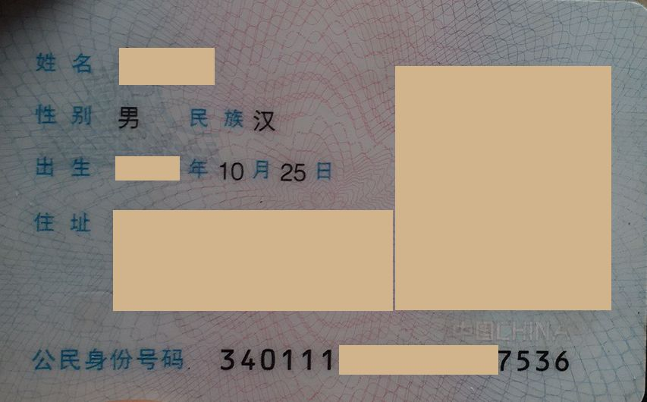
受托人身份证：

